第1章 复数与复变函数
复变函数是以复数作为自变量和因变量的函数．复变函数的理论和运算方法已被广泛地应用在数学、自然科学和工程技术等方面，是解决流体力学、弹性理论和天体力学问题的有力工具．
本章首先介绍复数的概念、表示方法、四则运算、共轭复数、乘幂与方根等，然后介绍复平面上的点集的基本概念、曲线和区域，最后介绍复变函数的概念、极限与连续性．通过学习这些内容为后续研究解析函数奠定必要的基础．

§ 1.1 复数及其运算

复数与复变函数

1.1.1 复数的概念
定义1.1 设，为任意实数，称形如的数为复数，其中称为复数的实部，记为，称为复数的虚部，记为．称为虚数单位，．
当时，为实数．因此，实数全体可看成复数的一部分，复数则是实数的扩充，当时，称为纯虚数．复数无大小之分．
两复数与，当且仅当及时，称这两个复数相等，记作．两个复数相等即当且仅当它们的实部和虚部分别相等．

1.1.2 复数的表示法
任意给定一个复数，都与一对有序实数组相对应．而任意一对有序实数组都与平面直角坐标系中的点对应，因此，能够建立平面上的点与复数一一对应的关系，只要将轴作为实轴，轴作为虚轴即可．表示复数的直角坐标平面称为复平面或平面，如图1.1所示．
引入复平面后，复数与平面上的点之间建立了一一对应的关系，从而复数的许多结果得到了几何直观的解释．为方便起见，“复数”与“点”可等同叙述，不再加以严格区别．例如：
与
分别表示上半平面的点和以、、、为顶点的正方形内部及边界上的点．
在复平面上，从原点到点作向量，表示复数．我们看到复平面上由原点出发的向量的全体与复数的全体也构成一一对应的关系．因此，并不严格区别“向量”与“复数”，如图1.2所示．

图1.1 图1. 2
定义1.2 向量的长度称为复数的模，记为或，即
(1.1)
由模的定义易得不等式
，，．
定义1.3 实轴的正向与向量之间的夹角(假定)称为复数的辐角，记作，即．
复数的模为零，其辐角是不确定的．
任何不为的复数的辐角均有无穷多个值，彼此之间相差的整数倍．
通常把满足的辐角值称为复数的辐角主值，记作，于是
(1.2)
并且当时，辐角主值为
(1.3)
其中，．
复数通常称作复数的代数表达式．
利用直角坐标与极坐标的关系，复数又可以表示为，上式称为复数的三角表达式．
由欧拉(Euler)公式，可得，这种形式称为复数的指数表达式．

例1.1 讲解
例1.1 求及．
解 ==
= ．
=+=
= ．
例1.2 将下列复数分别化为三角表达式和指数表达式.

例1.2讲解
(1) ； (2) ； (3) ； (4) ．
解 (1) ；
(2) ；
(3) ；
(4) ．

1.1.3 复数的四则运算
设两个复数，，其加、减、乘、除运算定义如下．
加法：．
减法：．
乘法：．
除法：．
显然上述四则运算满足以下定律．
交换律：；．
结合律：；．
分配律：．

1. 复数的加、减法的几何意义
复数可用向量表示，两复数的加法可用平行四边形或三角形法则，其几何意义如图1.3所示．减法可看作，其几何意义如图1.4所示．
由复数加、减法的几何意义，即可得三角不等式
(1.4)
(1.5)

图1.3 图1.4

2. 复数的乘、除法的几何意义
若将非零复数与写成三角表示式及指数表示式，即
；，
则
(1.6)
(1.7)
由此可得
(1.8)
(1.9)
从而也有
(1.10)
(1.11)
因此，两复数乘积的模等于它们模的乘积，两复数乘积的辐角等于辐角之和．两复数商的模等于它们模长的商，两复数商的辐角等于辐角之差．

图1.5
由式(1.6)可知，的几何意义是：将矢量伸长(或缩短)倍，然后将其辐角按逆时针方向旋转的角度，如图1.5所示．
由式(1.7)可知，的几何意义是：将矢量伸长(或缩短)倍，然后将其辐角按顺时针方向旋转的角度．

1.1.4 共轭复数
定义1.4 实部相等，虚部互为相反数的两个复数称为共轭复数．
设，则称为的共轭复数．
由定义，显然的共轭复数为z，并有
(1.12)
这表明在复平面上，与两点关于实轴是对称点，如图1.6所示．
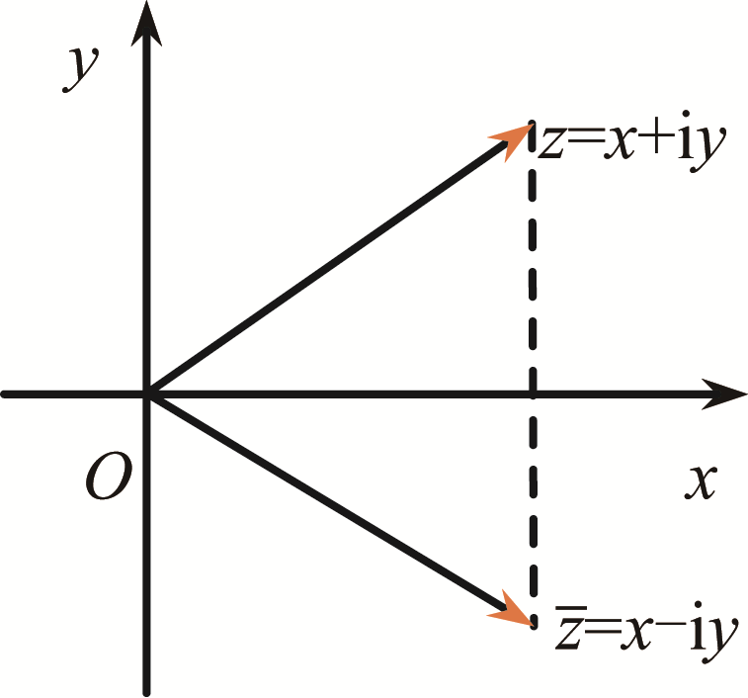

图1.6
容易验证下列关系．
(1) ，．
(2) ， ()．
(3) ，．
(4) 设表示对于复数的任一有理运算，则
．
例1.3 设为实数，，为复数，且，证明平面上的圆周可以写成．
证 在解析几何中，已知任意一圆的方程可写作
(1.13)
这里为实数，且0，，我们知道
，，．
将此代入式(1.13)，有
即
． (1.14)
令
，
以此代入式(1.14)即可得证．

1.1.5 复数的乘幂与方根

1. 复数的乘幂

乘幂
定义1.5 个相同复数的乘积称为的次幂，记作，即 ．
若，则对于任意的正整数，有
. (1.15)
若，定义，则式(1.15)中当为负整数时也成立，特别当时，计算可得棣莫弗(De Moivre)公式：
. (1.16)

2. 复数的方根
定义1.6 设复数0，若存在复数使得，则称为复数的次方根，记作．

方根
令，，根据定义则有
.
从而得两个方程
.
解之得
，.
因此，的次方根()为
. (1.17)
当时，可得出个不同的根，而当取其他整数值代入时，以上根会重复出现．
从几何上不难看出，的个根就是以原点为中心、为半径的圆的内接正边形的个顶点．任意两个相邻根的辐角都相差，如图1.7所示.
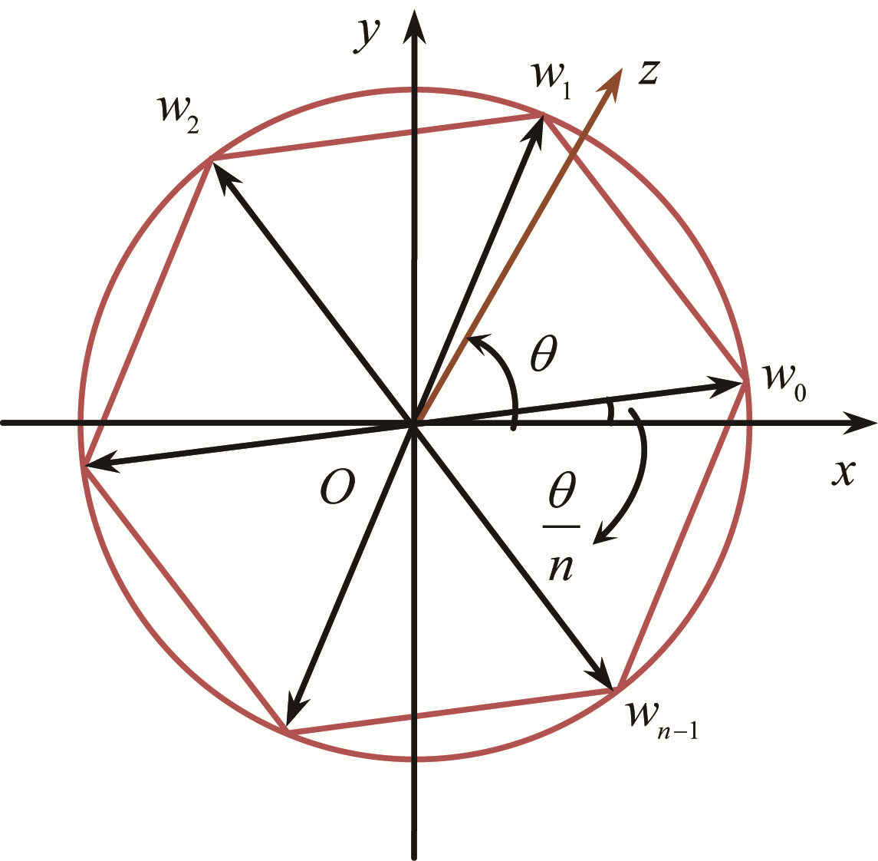
图1.7
例1.4 计算的值．

例1.4 讲解
解 由于
所以 =，
当时，；
当时，；
当时，；
当时，.
这四个根均匀分布在半径为的圆周上，其中的辐角为，其他的每隔分布一个点．
例1.5 计算的所有值．
解 因：，
故： ．
当时，；
当时，；
当时，.
注：在初等代数中，规定的三次实方根为，即规定=，只相当于这里的情形．

1.1.6 无穷远点与复球面

1. 无穷远点
为了使复数运算更具有普遍性，有必要将复数系统加以扩充，引入一个数，读作无穷远(大)．在初等数学中，不是一个定值，它是代表变数无限增大的符号；而我们在复变函数论中，规定复数与有限复数的四则运算如下．
(1) ，.
(2) 对，有，．
为了避免和算术定律相矛盾，对，，，不规定其意义．
对于复数，实部和虚部以及辐角的概念都没有意义，至于它的模，则规定为．而对于任何有限的复数，．
在复平面上没有任何一点与相对应，但我们可设想平面上有一理想点和它相对应，这个理想点叫做无穷远点．我们规定复平面上只有一个无穷远点．
包含无穷远点的复平面称为扩充复平面，而不包含无穷远点的复平面称为有限复平面．如无特别说明，本书提到的复平面均指有限复平面．显然，扩充复平面上所有直线都视为经过无穷远点．

2. 复球面
为使无穷远点的存在得到直观解释，黎曼(Riemann)特别创造了复数的球面表示法．
以复平面的原点为心，作半径为1的球，从原点引垂直于复平面的直线为轴，交球面于和，分别称为北极和南极，如图1.8所示．对复平面上任一点，从起点引过的射线交球面于；反之，由起点到球面上任一点的射线交复平面于一点，记为．这样，我们就建立了球面上的点(除点外)与复平面上的点间的一一对应关系，这样就可以用球面上的点来表示复数．
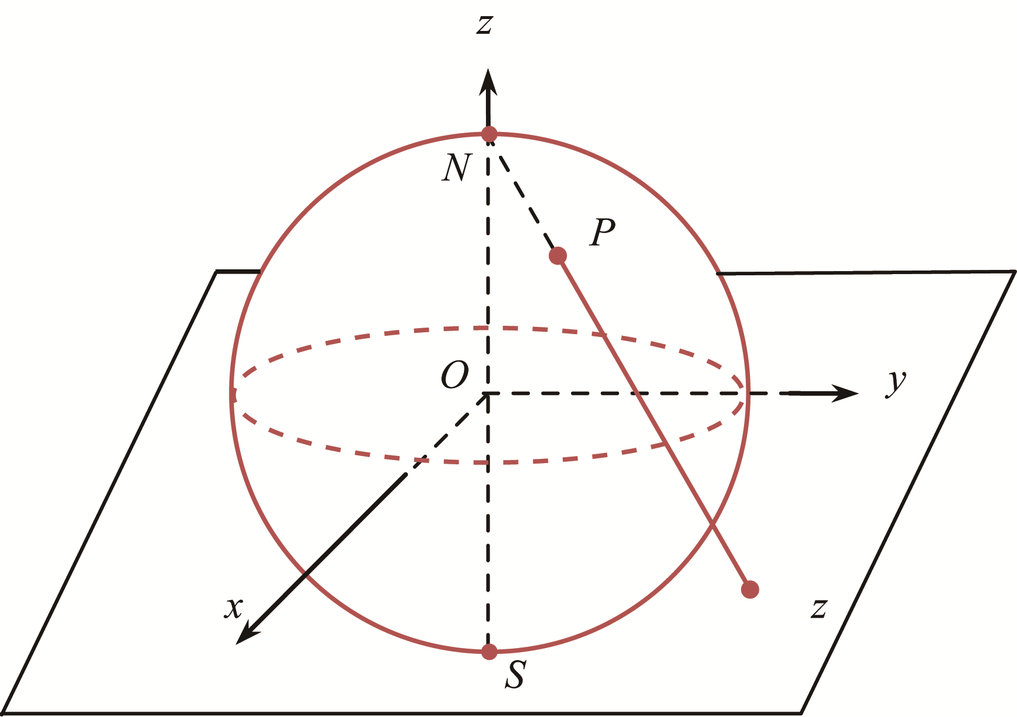
图1.8
但是，对于点，还没有复平面内的一个点与它对应．由图1.8容易发现，当点无限远离原点时，即无限增大时，点就无限地接近于，为使复平面与球面上的点无例外地都能一一对应起来，我们规定：复平面上有唯一的“无穷远点”，它与球面上的北极相对应，这个点所表示的复数即“”．因此，全部复数都可以用这个球面上的点来表示．这样规定的球面叫做黎曼球面或复数球面．

§ 1.2 复平面上的点集

1.2.1 基本概念
定义1.7 复平面上以为中心、以正数为半径的圆内部的点的集合称为点的邻域，记作，即．而满足不等式的点集称为的去心邻域，记作，即．
设有一个点集，若对于某一点，存在一个邻域，则称为的内点．若中每一个点都是的内点，则称点集为开集．若点集中任意两点都可以用完全属于的折线连接起来，则称该点集为连通集．
定义1.8 若复平面上的点集是连通的开集，则点集称为区域(开区域)．
设是区域，点，若对于任意的，既有属于的点，又有不属于的点，则称为的边界点．区域的全体边界点的集合称为的边界．区域连同它的边界所构成的集合称为闭区域，记为．对于区域，若存在正实数，使，则称为有界区域，否则称为无界区域，如图1.9所示．
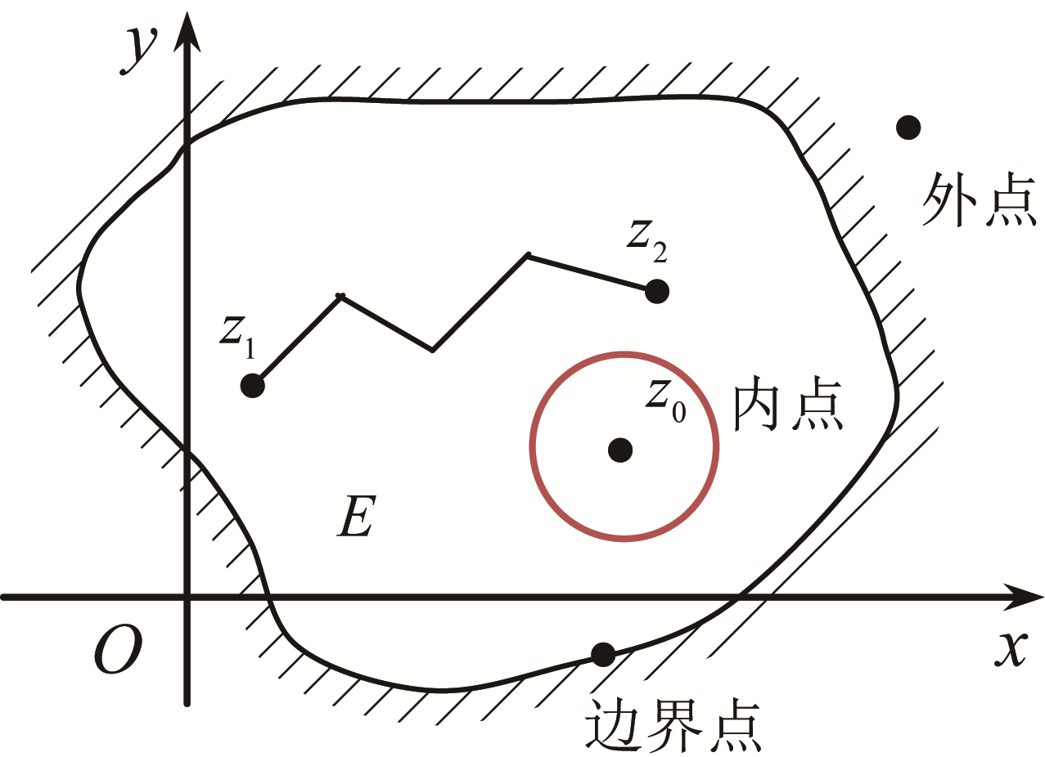
图1.9
例1.6 平面上以原点为中心，为半径的圆(即圆形区域)表示为
．
平面上以原点为中心，为半径的闭圆(即圆形闭区域)表示为
．
例1.7 图1.10所示的带形区域表示为
．
例1.8 图1.11所示的同心圆环(即圆环形区域)表示为
．

图1.10 图1.11

1.2.2 复平面上的曲线
平面曲线的参数方程可以用一对连续的函数 ()来表示．复平面上的曲线可以用实变数的复值函数来表示，即
(1.18)
若,在[a,b]上连续，则C{|t∈[a,b]}为一条连续曲线.
例如，以坐标原点为中心，以为半径的圆周，其参数方程可表示为
，()
写成复数的形式即为
()．
除了曲线的参数表示形式以外，通常我们还用动点所满足的关系式来表示曲线．例如，把以为中心，以为半径的圆周，表示成；平行于虚轴且通过点的直线，从到的一段可表示成，等等．
定义1.9 如果在区间上和都是连续的，且对于的每一个值，有，则称曲线为光滑曲线．由几段依次相接的光滑曲线所组成的曲线称为分段光滑曲线．
例如：直线、圆周都是光滑曲线；连接直线段所构成的折线是分段光滑曲线．
定义1.10 设 ()为一条连续曲线，和分别称为的起点与终点，对于满足，的与，当，而有时，点称为曲线的重点，没有重点的连续曲线称为简单曲线或若尔当(Jordan)曲线．如果简单曲线的起点与终点重合，即=，则称曲线为简单闭曲线．

1.2.3 单连通域和多连通域
定义1.11 在复平面上，如果区域内任意一条简单闭曲线的内部总是完全属于区域，则称区域为单连通区域；否则，称区域为多连通区域．
一条简单闭曲线的内部是单连通域．单连通域在几何直观上是其中没有洞或割痕，所以单连通域内的任何一条简单闭曲线可以在该域内连续变形不用越过或接触边界点而缩成一点．

图1.12
一般地，简单曲线的正向规定为：从起点到终点所指的方向．简单闭曲线的正向规定为：当观察者沿此方向前进时，曲线所围区域一直在观察者的左手侧．图 1.12 给出一种常用的情形，若曲线所围部分为阴影部分，其正向如图1.12所示．显然，该图是一个多连通区域．

§ 1.3 复 变 函 数

1.3.1 复变函数的概念
定义1.12 设是复数的集合，如果对内的任意一个复数，按照某一确定的对应法则，总有一个(或多个)确定的复数与之对应，则称是的单值(多值)函数，简称复变函数，记作：. 其中称为自变量，称为因变量，集合称为该函数的定义域，与中所有对应的值的集合称为该函数的值域．
显然，一个复变函数可看作平面到平面的一个映射．
设函数定义在集合上，并令，，则复变函数与自变量之间的关系相当于以下两个关系式：
，
即一个复变函数等价于两个二元实函数．这样，我们可通过研究两个二元实函数 的性质去揭示的性质；反之，在复变函数论中对的进一步研究，就能更加深入地了解这对实变二元函数的性质，这正是复变函数论应用于实际问题的一种重要的方法．
例1.9 讨论是否为单值函数．
解 令，，则
．
因而，函数对应于两个二元实函数：，．
由于这两个二元实函数都是单值函数，因而为的单值函数．
反之，由两个二元实函数，也可以确定一个复变函数
．
例如：，，及均为的单值函数．(为整数)及均为的多值函数．
注：如无特别声明，本书所讨论的复变函数均为单值函数．如果遇到多值函数，则作某种限制，选定某一单值分支来研究．
下面介绍复变函数反函数的概念．
在函数的对应关系中，也可以从点集来看“对应”．
定义1.13 对于集合中的每一个，一定存在一个或多个值与之对应，函数称为函数的反函数．
正如我们前面曾提到可以看成是平面上的点集到平面上的点集的一种映射．
定义1.14 如果用平面上的点表示自变量的值，而用平面上的点表示因变量的值，则函数在几何上就可以看作是把平面上的一个点集变到平面上的一个点集的映射(或变换)．
如果中的点被映射成中的点，则称为的像，而称为的原像．
如果及其反函数都是单值的，那么由所确定的映射是原像集到像集之间的一一对应的映射，也称为双方单值映射．
必须指出，像点的原像可能不只有一点．例如，，则的像点均为，因此的原像是两点．

1.3.2 复变函数的极限

复变函数的极限
定义1.15 设复变函数在的邻域内有定义，如果存在一个确定的数，对于任意给定的正数，总存在与有关的正数，当时，恒有
，
则称为当趋向于时，函数的极限，记作或当时，．
图1.13给出了以上极限概念的几何意义：当变点进入的充分小的去心邻域时，它的像点就落入的一个给定的邻域内．
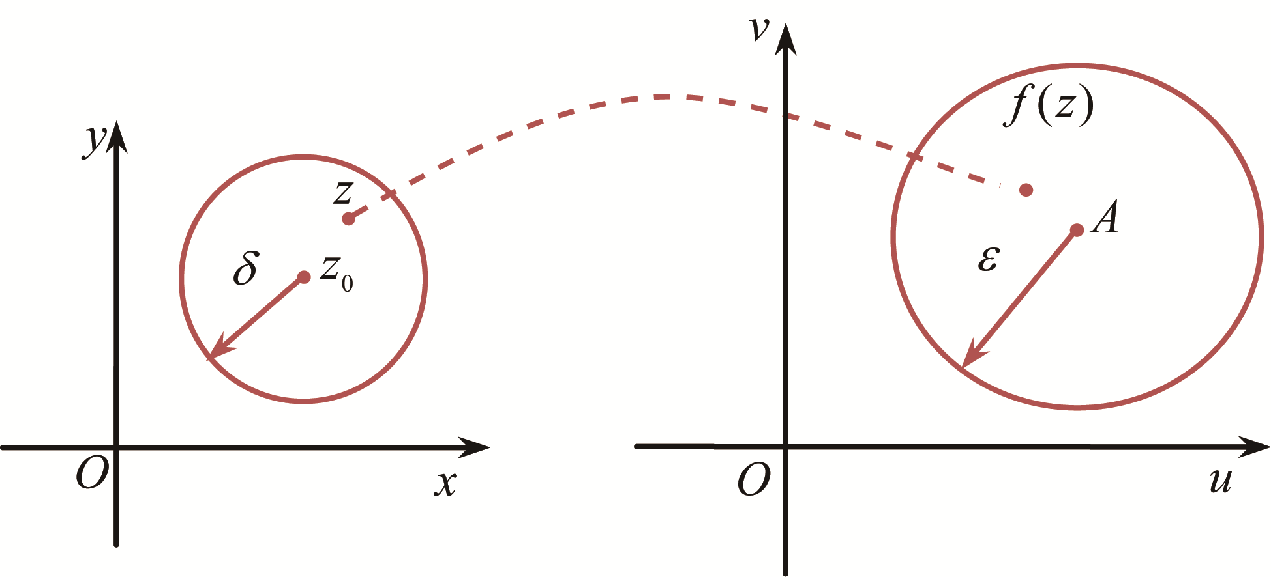
图1.13
应当特别注意，定义中的方式是任意的，即无论从什么方向，以何种方式趋于，都要趋于同一个常数，这比对一元实函数极限定义的要求苛刻得多．
下面的定理给出了复变函数的极限与其实部和虚部极限的关系．
定理1.1 设，，则的充要条件是，．
证 必要性．如果，则由极限的定义知，当，即时，有．
因此，当时，有
．
即有
．
充分性．如果上面两式成立，那么当时，有
，．
而．
所以，当时，有
．
即．
显然，该定理依据一个复变函数相当于两个二元实函数的本质，将求的极限问题转化为求两个二元实变函数和的极限问题，这种处理问题的手段今后还将用到．
根据以上定理，复变函数极限的四则运算法则也成立．
定理1.2 如果，，则
(1) ；
(2) ；
(3) ．
例1.10 讨论当的极限．

例1.10 讲解
解 令，则
．
由此得
．
令沿直线趋于零，我们有
．
显然，它随的不同而不同，所以不存在，虽有，但根据定理1.1，不存在．

1.3.3 复变函数的连续性
定义1.16 如果，则称函数在处连续．如果在区域内处处连续，则称函数在区域内连续．
由以上的定义结合定理1.1，显然有以下定理．
定理1.3 函数在处连续的充要条件是、均在()处连续．
例如，函数在复平面内除原点外处处连续，这是因为除原点外是处处连续的，而是处处连续的．
此外，这里复变函数连续性的定义与一元实变函数连续的定义相似，我们可仿照证明下述结论．
(1) 如果复变函数、在点处连续，则其和、差、积、商(分母在处不为零)在点处连续．
(2) 如果复变函数在点处连续，复变函数在处连续，则复变函数在点处连续．
显然，的有理函数在复平面内，除去使分母为零的点外，处处连续．
例1.11 求．
解 由以上结论知，在点处连续，再由定义1.16，即得
．

§ 1.4 用MATLAB运算
例1.12 用MATLAB软件创建复数．
解 求解过程如下：

>>z=-5+3i %创建复数命令行
>>z
z=
-5.0000+3.0000i
>>z=complex(-5,3) %创建复数命令行
>>z
z=
-5.0000+3.0000i

注：在输入时，虚数部分的3和i之间不能有空格．
例1.13 已知复数的模长为，辐角为，试用MATLAB软件创建复数．
解 求解过程如下：

>>z=2*exp(i*1/3*pi) %生成复数命令行
>>z
z=
1.0000+1.7321i

例1.14 求复数的实部、虚部、共轭复数、模长和辐角．
解 求解过程如下：

>>z=i/(1-i)/(2-i)
>> real(z) %求实部的命令行
ans =
-0.3000
>> imag(z) %求虚部的命令行
ans =
0.1000
>> conj(z) %求共轭复数的命令行
ans =
0.1000
>> abs(z) %求模的命令行
ans =
0.3162
>> angle(z) %求辐角的命令行
ans =
2.8198

例1.15 已知复数，，求和的和、差、积、商，的平方根、的3次幂．
解 求解过程如下：

>>z1=1/(3+4i)
>>z2=1/(1-i)+3i/(2+7i)
>> z1+z2 %两复数和的命令行
ans =
1.0162 + 0.4532i
>> z1-z2 %两复数差的命令行
ans =
-0.7762 - 0.7732i
>> z1*z2 %两复数乘积的命令行
ans =
0.2057 - 0.0698i
>> z1/z2 %两复数商的命令行
ans =
0.0080 - 0.1840i
>> sqrt(z1) %平方根的命令行
ans =
0.4000 - 0.2000i
>> z2^3 %3次幂的命令行
ans =
-0.2911 + 1.2470i

例1.16 已知复变函数，求．
解 求解过程如下：

>> syms z %定义变量的命令行
>> f=((i*z^2+5)*(z-1))/(z^3-1); %定义函数的命令行
>> limit(f,z,1) %求极限的命令行
ans =
5/3 + i/3

本 章 小 结
本章主要研究复数的模长、辐角、辐角主值以及复数的表示方法，掌握复数的四则运算及其几何意义，熟悉复数乘幂与开方的运算方法，了解复球面与无穷远点的概念，掌握复变函数的概念以及复变函数的极限与连续性的判定．
本章学习的基本要求：
(1) 理解复数辐角与辐角主值的区别；
(2) 熟练掌握利用复数的指数表示式来计算复数的乘幂与开方；
(3) 掌握复变函数极限与连续的判定方法．

练 习 题
1. 求下列复数的实部与虚部、共轭复数、模与辐角．
(1) ． (2) .
2. 将下列复数化为三角式和指数式．
(1) ． (2) ．
(3) ． (4) ．
(5) ． (6) ．
3. 求下列各式的值．
(1) ． (2) ．
4. 设满足，求．
5. 指出下列各题中点的轨迹或所在范围，并作图．
(1) ． (2) ．
(3) ． (4) ．
(5) ． (6) ．
(7) ． (8) ．
(9) ． (10) .
6. 描述下列不等式所确定的区域或闭区域，并指明它是有界的还是无界的，单连通的还是多连通的.
(1) ． (2) ．
(3) ． (4) ．
(5) ． (6) ．
(7) ． (8) ．
(9) ． (10) ．
7. 设 ，试证当时，的极限不存在．
8. 试证在原点与负实轴上不连续．

